Наименование: «Проверка формы ввода email на странице Guru99Bank»
Предусловие: Открыт сайт https://demo.guru99.com/, Поле email пустое.
Шаги: | Ожидаемый результат:
- Нажать кнопку «Submit». | Под полем «Email ID» появилось сообщение об ошибке «ID Email ID must not be blank»
- В поле «Email ID» вводим валидный email (buntovam@yandex.ru);  - Нажать кнопку «Submit». | Отобразилась таблица формы:  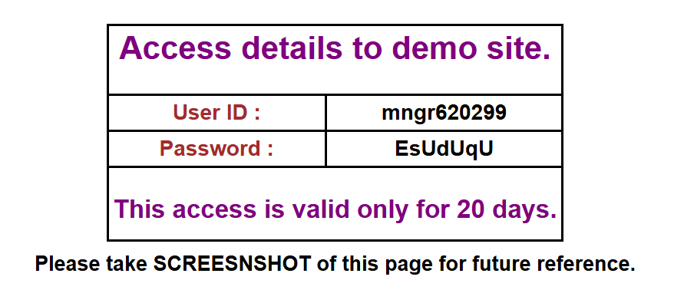  Сгенерированы сервером поля «User ID» и «Password».
- В Хедере нажимаем кнопку  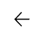;  - В поле «Email ID» вводим повторно валидный email (buntovam@yandex.ru);  - Нажать кнопку «Submit». | Отобразилась таблица формы:  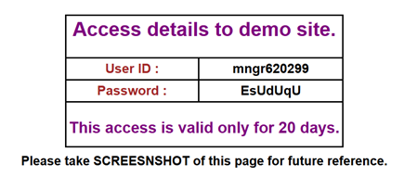  В полях «User ID» и «Password» сгенерированных сервером отображаются те же данные, что и при первом вводе email.
- В Хедере нажимаем кнопку  ;  - В поле «Email ID» вводим повторно валидный email (buntovam@yandex.ru);  - Нажать на клавиатуре кнопку «Enter». | Отобразилась таблица формы:    Сгенерированы сервером поля «User ID» и «Password».
- В Хедере нажимаем кнопку  ;  - В поле «Email ID» вводим повторно валидный email в начале и конце которого ставим пробелы ( buntovam@yandex.ru );  - Нажать кнопку «Submit». | Под полем «Email ID» появилось сообщение об ошибке «Email ID is not valid»
- В Хедере нажимаем кнопку  ;  - Меняем раскладку на клавиатуре (Вводимые символы на Кириллице)  - В поле «Email ID» вводим валидный email (buntovam@yandex.ru);  - Нажать кнопку «Submit». | Под полем «Email ID» появилось сообщение об ошибке «Email ID is not valid»
- В Хедере нажимаем кнопку  ;  - В поле «Email ID» вводим числовые значения 111111111111111;  - Нажать кнопку «Submit». | Под полем «Email ID» появилось сообщение об ошибке «Email ID is not valid»
- В поле «Email ID» вводим 49 символов на Латинице;  - Нажать кнопку «Submit». | Отобразилась таблица формы:    Сгенерированы сервером поля «User ID» и «Password».
- В Хедере нажимаем кнопку  ;  - В поле «Email ID» вводим 50 символов на Латинице;  - Нажать кнопку «Submit». | Отобразилась таблица формы:    Сгенерированы сервером поля «User ID» и «Password».
- В Хедере нажимаем кнопку  ;  - В поле «Email ID» вводим 51 символ на Латинице;  - Нажать кнопку «Submit». | Под полем «Email ID» появилось сообщение об ошибке «Email ID is not valid»
- В поле «Email ID» вводим aaaaaaaaaaaaaaaaaaaaaaaaaaaaaaaaaaaaaaaa@yandex.ru  - Нажать кнопку «Submit». | Под полем «Email ID» появилось сообщение об ошибке «Email ID is not valid»
- В поле «Email ID» вводим 15 символов на Кириллице;  - Нажать кнопку «Submit». | Под полем «Email ID» появилось сообщение об ошибке «Email ID is not valid»
- В поле «Email ID» вводим 10 спецсимволов;  - Нажать кнопку «Submit». | Под полем «Email ID» появилось сообщение об ошибке «Email ID is not valid»

